Жизель
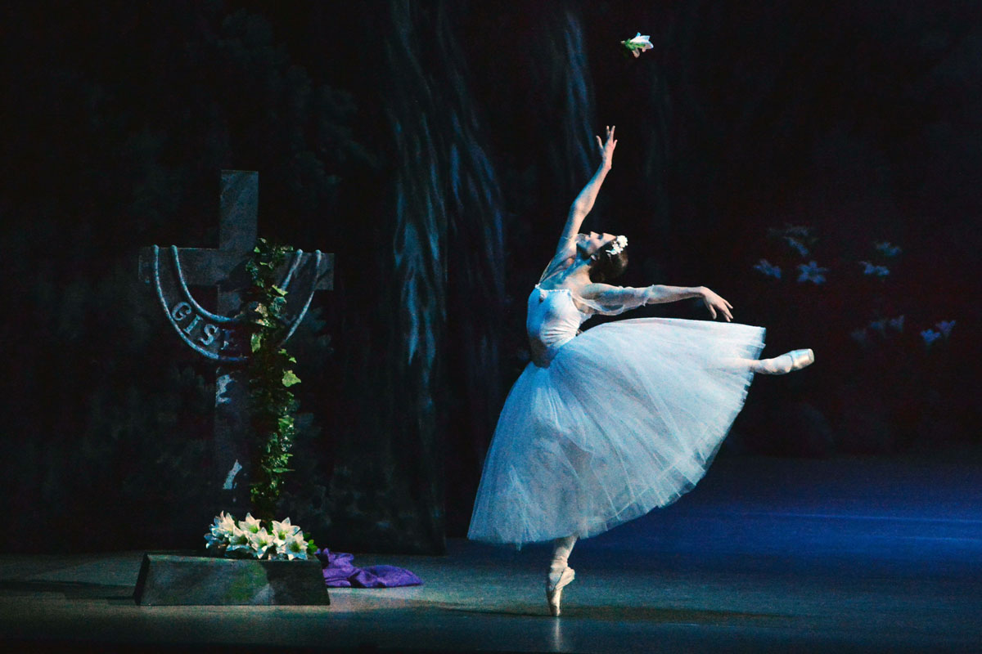
балет

Балет «Жизель» создавался во второй половине XIX века в эпоху романтизма и стал ее воплощением как в части литературной основы, так и в хореографическо-музыкальной. Но он получился настолько многогранным, что на протяжении всего периода своего существования был популярен. Каждая постановка отражала свои смыслы, органично вписываясь в разные стили и эпохи.
В спектакле можно найти чистую любовь и животную страсть, радостные пляски и вальсы мести, подлое предательство и великодушное прощение, переплетение христианского начала и демонизма потустороннего мира, даже проблему неравенства сословий, где крестьянка любит знатного юношу, а ее саму простой честный парень. Этот спектакль является классикой и состоит в репертуаре большинства известнейших театров мира. До сих пор «Жизель» остается тайной, которую стремятся разгадать хореографы, делая все новые постановки, и сами танцоры, которые воплощают на сцене каждый раз своего неповторимого героя романтической истории.
История
Начало создания спектакля относится к 1840 году. Тогда французский литератор Теофиль Готье преподнес уже известному композитору Адольфу Адану идею о страстно танцующих девушках-вилисах из потустороннего мира. История для спектакля была взята из записанной Генрихом Гейне древней славянской легенды, однако места действия, титулы и имена были изменены, чтобы придать еще большей сказочности действию.
Премьера балета «Жизель, или Вилисы» состоялась 28 июня 1841 года в Академии музыки и танца в Париже. Спектакль был поставлен балетмейстерами Жаном Коралли и Жюлем Перро, который вскоре стал мужем примы - юной красавицы «с фиалковыми глазами» Карлотты Гризи. Ее возлюбленного играл Люсьен Петипа, а Ганса - Жан Коралли. В постановке пластика артистов показывала каждою эмоцию героев, причем в первой части движения были очень характерными, эмоциональными, а во второй было много прыжков, чтобы показать воздушность вилис, двигались танцовщицы на пуантах - всё было сделано в духе балетного романтизма. Вилисы - духи погибших от несчастной любви девушек, которые по ночам увлекали и закруживали в вальсе до смерти юношей, мстя за разрушение своей жизни, были вакхичны:
«Одетые в подвенечные платья, увенчанные цветами… неодолимо прекрасные пляшут вилисы при свете месяца, пляшут тем страстнее и быстрее, чем больше чувствуют, что данный им для пляски час истекает, и они снова должны сойти в свои холодные, как лед, могилы…» (Г. Гейне).
Прима же была
«Молоденькая девушка с танцами пластически-кокетливыми в первом акте „Жизели", затем поэтически-воздушными и дымно-легкими во втором».
Однако к концу века балет в Европе теряет былую популярность и возможно спектакль был бы утерян, если бы не великий балетмейстер Мариус Петипа, брат первого возлюбленного Жизели. В 1884 г. он поставил балет в России, восстановив его по записям. Но постановка была существенно изменена - она стала той воздушно-белой классикой, которую показывают по всему миру на протяжении уже более 100 лет. Жизель превратилась в болезненную и слабую девушку, а Виллисы потеряли свою вакхичность. Балет был снова привезен в Европу и встал в основной репертуар многих крупнейших балетных театров. Теперь на афише стало значиться три хореографа: Коралли, Перро, Петипа.
Артисты балета и хореографы воплотили еще много самых разных образов главных героев. Так, печально известна Жизель Ольги Спесивцевой 1930-х гг., которая ради правдоподобности сцены сумасшествия героини ходила по психологическим лечебницам, и роль у нее выходила крайне убедительно. Однако вернуться из «того» мира она однажды не смогла и на 20 лет сама попала в одну из лечебниц. Улановская Жизель, которая потрясла Британию на гастролях Большого Театра в 50-х гг. была сильной и полной несгибаемого света:
«Одна Уланова создала полный и цельный образ, сделала из этой роли видение великой любви, а не только грустный роман обманутой девушки. Веселость Улановой проста и искренна. Поэтому, когда начинается трагедия, мы поражены и убиты вместе с ней».
Мужская партия изменялась вместе с эпохами. Так, на рубеже веков была изменена концовка - демократичный мир теперь не мог позволить счастливой жизни знатных юноши и девушки, благословленных простившей своего обидчика Жизелью. Теперь ее возлюбленный растерзанный, но прощенный замирает с лилией в руке.Если во времена постановки балета история об интрижке графа с крестьянкой была довольно тривиальна и даже не всегда считалась грустной, то в советские времена такая классовая история была недопустима. Спектакль даже пытались изъять из репертуара, но ограничились лишь тем, что знатный юноша теперь представал перед публикой в образе коварного соблазнителя, а участь бедной крестьянки была изначально предрешена. Однако позже мужчины стали отказываться от такой роли - так, великий Михаил Барышников играл искреннюю и чистую любовь к Жизели.
В наше время существует множество постановок, как классических, так и далеко уходящих от оригинала - чего только стоит драма Матса Эка о психиатрической больнице или спектакль-посвящение Бориса Эйфман балерине Ольге Спесивцевой и другим талантам, потерпевшим трагедию из-за эмиграции «Красная Жизель». Известный балет в своей трактовке также ставили Джон Ноймайер, Дэвид Доусон, Грэм Мёрфи, Акрам Ханс. В 2019 году Алексеем Ратманским в Большом театре был поставлен балет, возвращающий мотивы первого спектакля Коралли и Перро. Его Жизель яркая и радостная, а финал заканчивается не советским раскаянием графа, а прощением девушки своего возлюбленного и благословением его на брак со знатной невестой и дальнейшую жизнь. Среди самых известных современных исполнителей мистической истории числятся Наталья Осипова, Светлана Захарова, Ольга Смирнова, Диана Вишнева, Наталья Бессмертнова, Алина Кожокару, Тамара Рохо, Александра Ферри.
Либретто
Сюжет состоит из двух частей, происходящих в реальном и потустороннем мире.
В первой части мы видим беззаботно танцующую девушку из крестьянской семьи, которая всем сердцем любит деревенского юношу. Они встречаются. Однако у Жизели есть еще один поклонник - простак Ганс. Злясь, что сердце девушки не принадлежит ему, Ганс пробирается в дом соперника и обнаруживает там богатый кинжал. Он открывает обман Жизели: оказывается, ее избранник из знатного рода и у него есть невеста. Девушка не выдерживает предательства и сходит с ума. В конце концов у нее останавливается сердце.
Вторая часть происходит на кладбище ночью. Там предводительница вилис Мирта превращает умершую девушку в одну из них. Тем временем к могиле приходит Ганс, скорбящей о смерти любимой. Однако безжалостные вилисы пленяют его своим танцем и доводят до смерти. После к усопшей приходит и ее возлюбленный. Вилисы также пытаются его захватить, но Жизель, в которой живет любовь, заслоняет его. Наутро измученный знатный юноша уходит, храня в сердце боль потерянной любви.
Либретто написано в пик расцвета романтизма, поэтому в нем присутствуют сверхъестественные существа, в которых отражены темные стороны человеческой души. Однако главной героиней, в отличие от большинства хореографических произведений тех времен является человек, который борется с этими демонами, что придает еще больше красок мистической истории.

